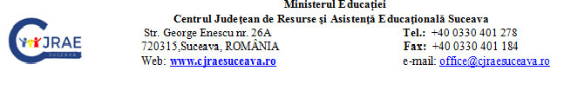

CENTRUL LOGOPEDIC INTERŞCOLAR SUCEAVA

Cabinet Logopedic Interşcolar ................................
Prof. logoped ........................

CATALOG LOGOPEDIC
SEMESTRUL I
anul şcolar 2021-2022

ZIUA :
Programul  zilei | Unitatea de învăţământ | Nr.crt.  Nr.crt | Numele si  prenumele  logopaţilor | Grupa de diagnostic (G)  sau  Activitate Individuală (I) | Menţiuni;  Retras®  Neprezentat  Corectat©  Ameliorat(A)

